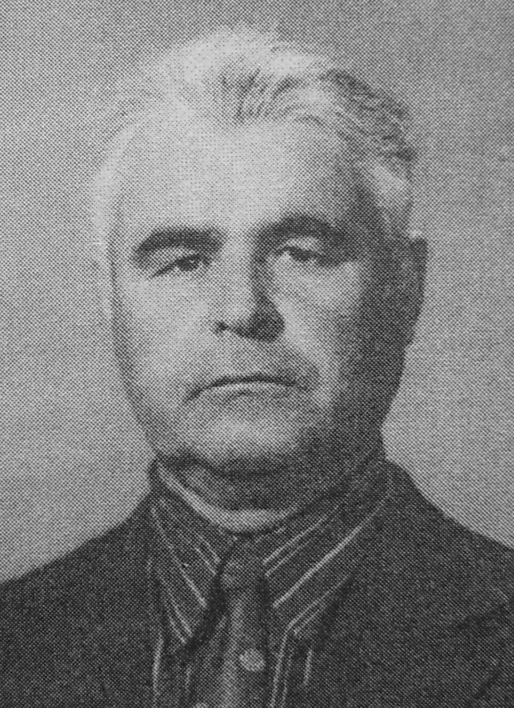

Шингареев
Борис
Шингареевич
Шингареев Борис Шингареевич – журналист, краевед, автор книг по истории родного края.
Родился в 1925 году в пос. Мариец. Участвовал в Великой Отечественной войне. После службы был на комсомольской работе, окончил отделение журналистики Центральной комсомольской школы при ЦК ВЛКСМ. Работал журналистом газеты «Марийская правда». В 1957-1962 гг. работал на партийной и профсоюзной работе в Хлебниковском районе. В 1966году окончил отделение истории МГПИ им. Н.К. Крупской. С 1962 по 1985 гг.работал учителем истории.
Написал книги на краеведческие темы: « Время и люди» - из истории стеклозавода «Мариец»; «Сыны Отечества (Таланцевы и другие)» - из истории жизни предпринимателей марийского края.

